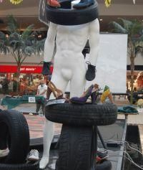

Demonstratii de moda la Delahoya
Distractie | 22 Mai 2009 - 21:50 | Numar vizualizari: 159
tipareste | trimite unui prieten | trimite prin Yahoo!
Festivalul Delahoya, ajuns la cea dea 13-a editie, a debutat astazi la Polus Center cu o serie de workshop-uri demonstrative. In zona food-court a complexului comercial, trecatorii au putut urmari o demonstratie de moda mai putin obisnuita: sase fete si trei baieti au prezentat un stil vestimentar mai aparte, totul pe muzica electronica.
„Am amplasat pe scena trei insulite cu incaltaminte, avem chiar o zona in care este incaltaminte recliclabila, realizata din diferite materiale. Pantofii expusi aici sunt pantofi arhitecturali, asa se si numesc. In fiecare zi este un alt concept, dar decorul va ramane acelasi”, a explicat directorul de imagine al Outwear, Ciprian Sipos.
Demonstratiile de moda continua maine si poimaine, incepand cu ora 18, in zona food-court, iar dupa ora 22 distractia se muta in parcarea centrului comercial, intr-un cort special amplasat. Pentru un bilet de intrare la petrecerile festivalului, clujenii au de platit 20 de lei inainte de miezul noptii si 30 de lei - dupa. Posesorii de StudCard platesc doar 15 la intrarea in cort.
Festivalul Delahoya a devenit unul dintre evenimentele de referinta ale muzicii electronice din tara

